Шимон Перес

«Меня увлекла его книга о евреях в России»

(Подготовлено на основе материала:
«Интервенция в Сирии может быть только арабской»:
Накануне визита в Россию президент Израиля Шимон Перес
дал интервью «Ъ» / беседу вел К. Эггерт // Коммерсантъ. 2012. 6 нояб. № 209;
URL: http://www.kommersant.ru/doc-y/2060904)
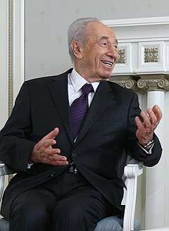

— Вы едете в Россию, чтобы открыть музей, который посвящен памяти жертв холокоста и основывается на идее толерантности. Для вас важно сделать это лично?
— Да. Потому что совместная история России и евреев уникальна. В свое время я беседовал с Александром Солженицыным. Меня увлекла его книга о евреях в России. Он считал, что русских и евреев объединяет любовь и уважение к интеллигенции. Этот ответ меня, признаться, поразил и показался очень точным.
Солженицын сказал мне: «Интеллигенция — это не интеллектуалы. Интеллигенция — понятие, которое было придумано и подарено миру русскими. Интеллектуал увлечен идеями, интеллигент — людьми». Казалось бы, у вас — снег, у нас — солнце. Россия так велика, что имеет шесть климатических зон, когда в Израиле всего лишь одна. Россия — в основном христианская страна, мы — иудеи. И все же вот уже десять веков прошло с тех пор, как маленький народ, который все время преследовали, обосновался в России. Это и его земля. Были взлеты и падения, были отдельные цари-антисемиты. Но ваша страна вот уже тысячу лет остается в мейнстриме жизни евреев.
В годы Второй мировой войны Россия пострадала больше, чем любая другая страна. Вы заплатили самую высокую цену за победу над нацистами — почти 30 млн жизней. А мы, еврейский народ, — главная жертва нацизма. Красная армия сыграла решающую роль в войне. Если бы не она, я не знаю, чем бы все закончилось. Мы очень гордимся тем, что в ее рядах сражались 500 тыс. еврейских солдат. Многие погибли. 160 тыс. награждены. Мы тогда четко определили нашего совместного врага.

